東北税理士協同組合 行
FAX 022-293-6731

©税理士会広報キャラクター『にちぜいくん』購入申込書

申込日 ： 令和 ５年 月 日
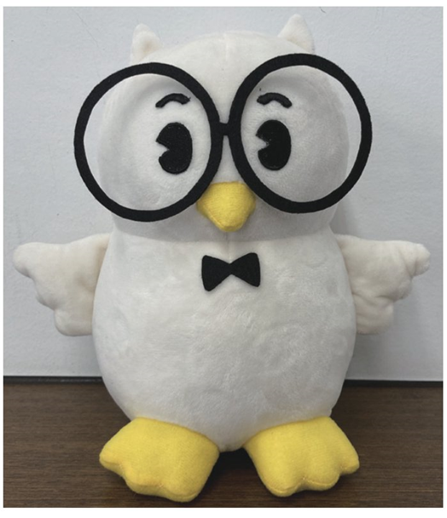 |  | ぬいぐるみ『にちぜいくん』  仕様：２０㎝×１７㎝×１２㎝  単価：３，５２０円（送料、税込）  お申込み 個  －お支払方法－  ご請求書は、商品に同封いたします。  所定のお支払い方法にてご入金ください。
送 付 先 | ※ ご記入漏れの場合、発送が遅れることがあります。（建物名、部屋番号等もご記入下さい。）  〒 －
会員氏名又は  税理士法人名 |  |  |  |  | 税理士登録番号  法人番号
請求書宛名 | ※ 上記と異なる場合に限りご記入下さい。
電話番号 |  |  |  | ＦＡＸ番号
メールアドレス
※東北税理士協同組合使用欄 |  |  | 受付№

ご購入は、ＦＡＸ送信にてお申込みください。

FAX 022-293-6731

【お申込みに関するお問い合わせ】
日本税理士協同組合連合会 TEL 03-5740-0920

